Инструкция по работе с платформой MS Teams
для учеников

Вход на платформу
Для входа на платформу Microsoft Teams через ваш рабочий компьютер требуется:
- Открыть доступный на вашем компьютере браузер(Chrome, Yandex, Firefox и др.).
- В адресной строке браузера набрать следующий адрес https://teams.microsoft.com/start и перейти по ссылке.
- Набрать на клавиатуре логин учетной записи Microsoft Teams(был выслан на почту) в поле ввода и нажать кнопку “Начало работы”, как показано на рисунке ниже.
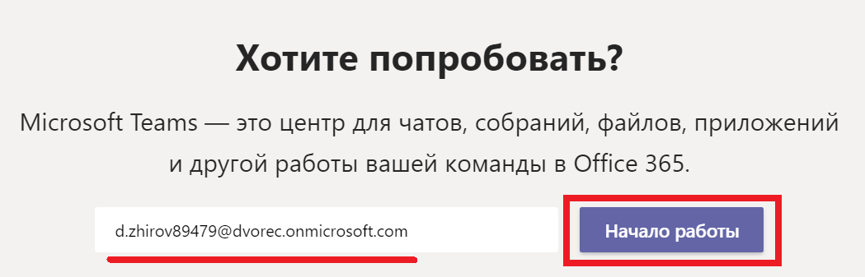
- Снова набрать на клавиатуре логин учетной записи Microsoft Teams(был выслан на почту) в поле ввода и нажать кнопку “Далее”, как показано на рисунке ниже.
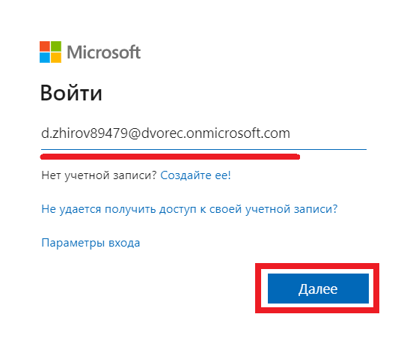
- Ввести пароль от учетной записи Microsoft Teams(был выслан на почту) в поле ввода и нажать кнопку “Войти”, как показано на рисунке ниже.
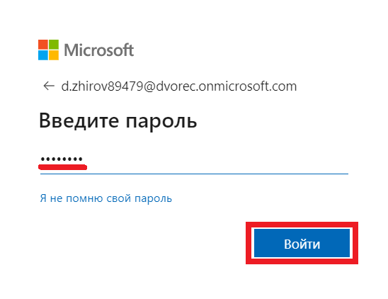
- Вы вошли на платформу Microsoft Teams.

Работа с занятиями
После входа на платформу Microsoft Teams требуется начать занятие. Для этого:
- Щёлкнуть элемент Команды и выбрать группу, для которой будет проводиться занятие, как показано на рисунке ниже.
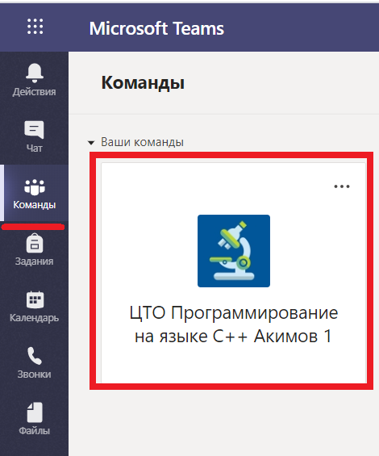
- Щелкнуть кнопкой мыши по чату с названием темы текущего занятия из списка тем под названием группы, как показано на рисунке ниже.
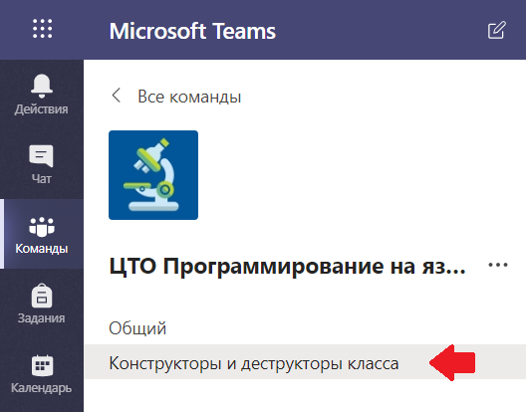
Работа с чатами группы
Во время занятия у вас есть возможность написать в чате занятия сообщение педагогу или другим участникам чата с интересующим вас вопросом. Для этого понадобится:
- Щёлкнуть элемент Команды и выбрать группу, для которой будет проводиться занятие, как показано на рисунке ниже.

- Щелкнуть кнопкой мыши по чату с названием темы текущего занятия из списка тем под названием группы, как показано на рисунке ниже.

- Написать своё сообщение в специальном поле в нижней части экрана и нажать кнопку Отправить, как показано на рисунке ниже.
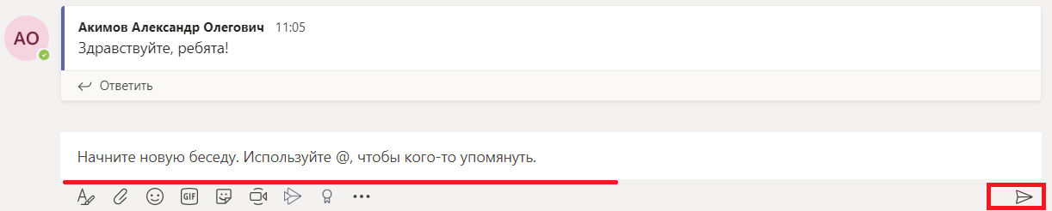
- Для ответа на любое сообщение в чате занятия каждый участник чата может щелкнуть кнопкой мыши пункт “Ответить” под текстом сообщения, набрать текст ответа и нажать кнопку Отправить, как показано на рисунке ниже.
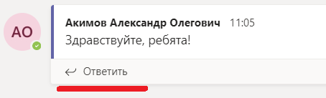

Работа с видеосвязью группы
Формат проведения дистанционных занятий требует организации видеоконференции. Чтобы осуществить работу на занятии по видеосвязи требуется:
- Щёлкнуть элемент Команды и выбрать группу, для которой будет проводиться занятие, как показано на рисунке ниже.

- Щелкнуть кнопкой мыши по чату с названием “Общий” из списка тем под названием группы, как показано на рисунке ниже.
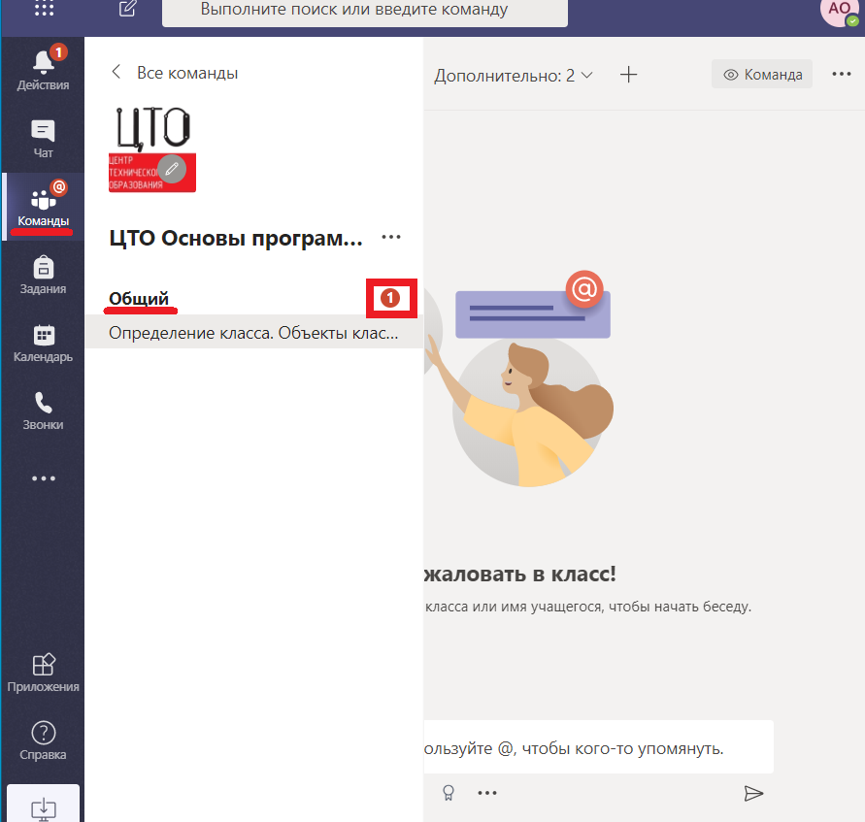
- Нажать на кнопку “Присоединиться”, которая находится в последнем сообщении чата.
- Отключить видео и звук, нажав на значки видео и микрофона так, чтобы они стали перечеркнутыми.
- Нажать кнопку “Присоединиться”.
- Общий вид видеоконференции показан на рисунке ниже.
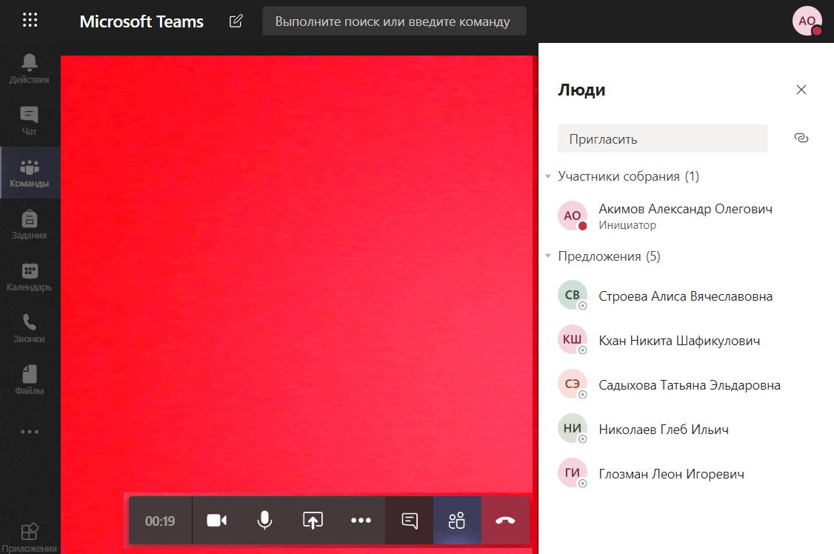
- Для включения/отключения видео, нажать кнопку видео, как показано на рисунке ниже.
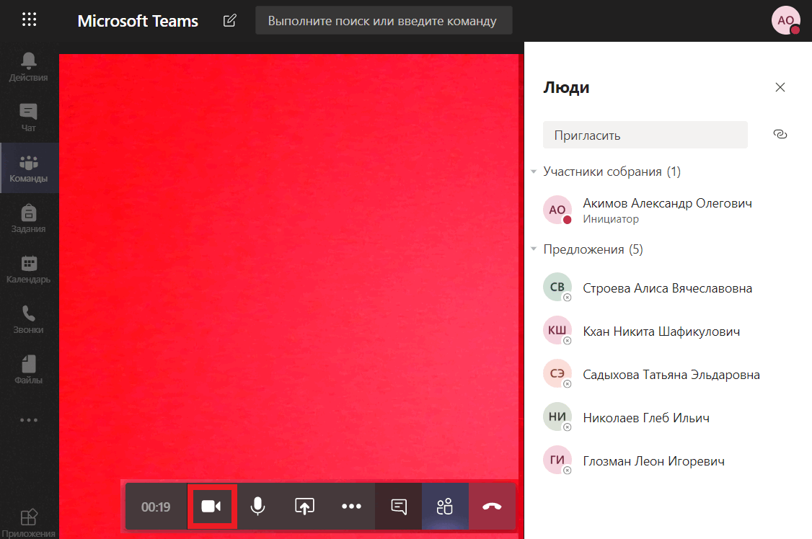
- Для включения/отключения звука вашего микрофона, нажать кнопку микрофона, как показано на рисунке ниже.
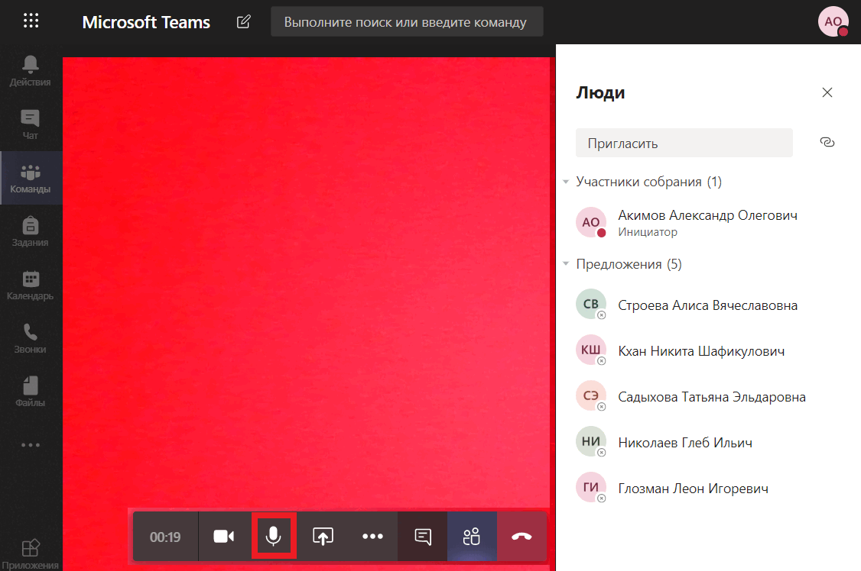
- Для демонстрации своего экрана нажать на кнопку “Поделиться”, затем нажать “Демонстрация экрана”, как показано на рисунке ниже.
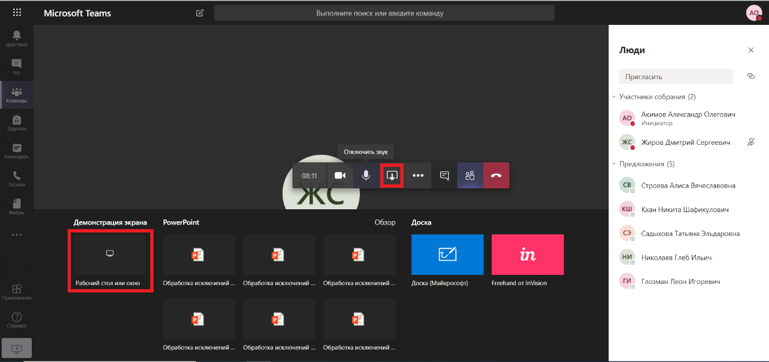
- Чтобы открыть/закрыть чат видеоконференции, нажать значок сообщения, как показано на рисунке ниже.
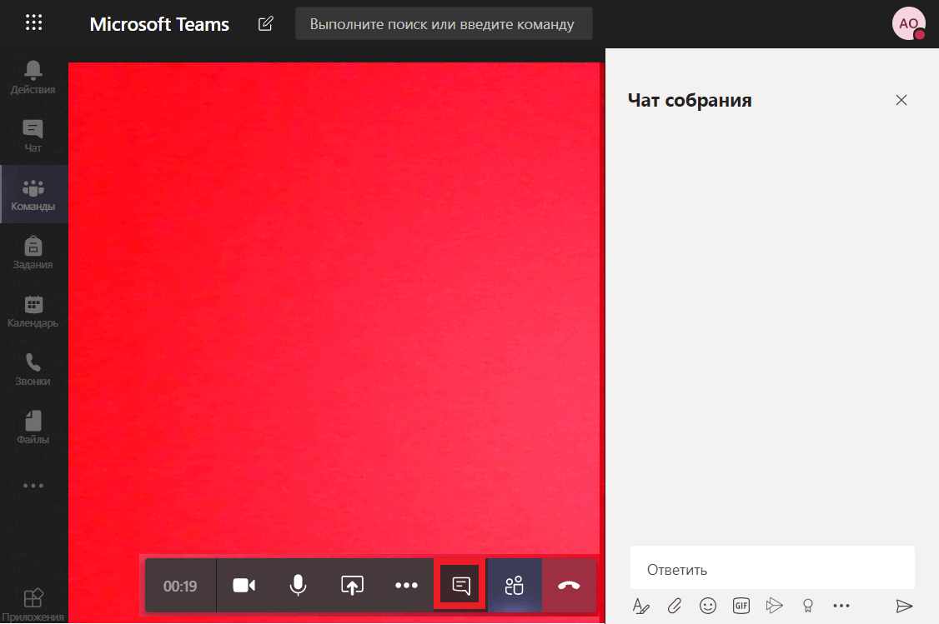
- Чтобы отобразить/скрыть список участников видеоконференции, нажать специальный значок на панели видеоконференции, как показано на рисунке ниже.
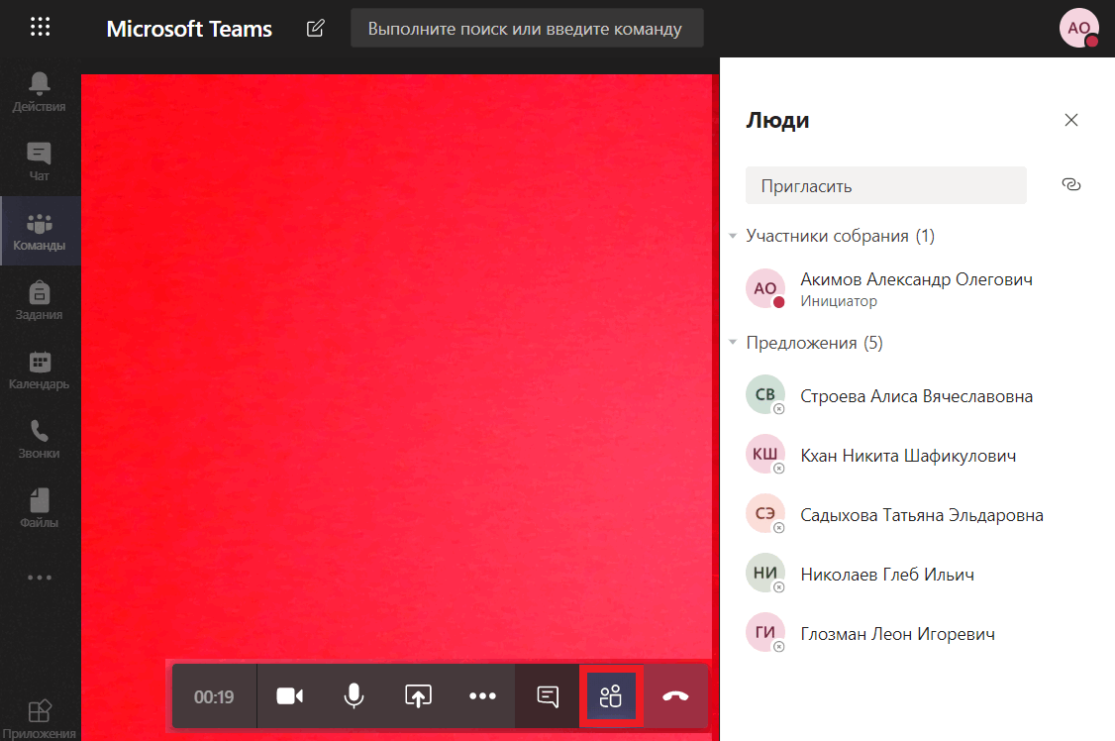
- Для завершения видеоконференции нажать на красный значок трубки, как показано на рисунке ниже.
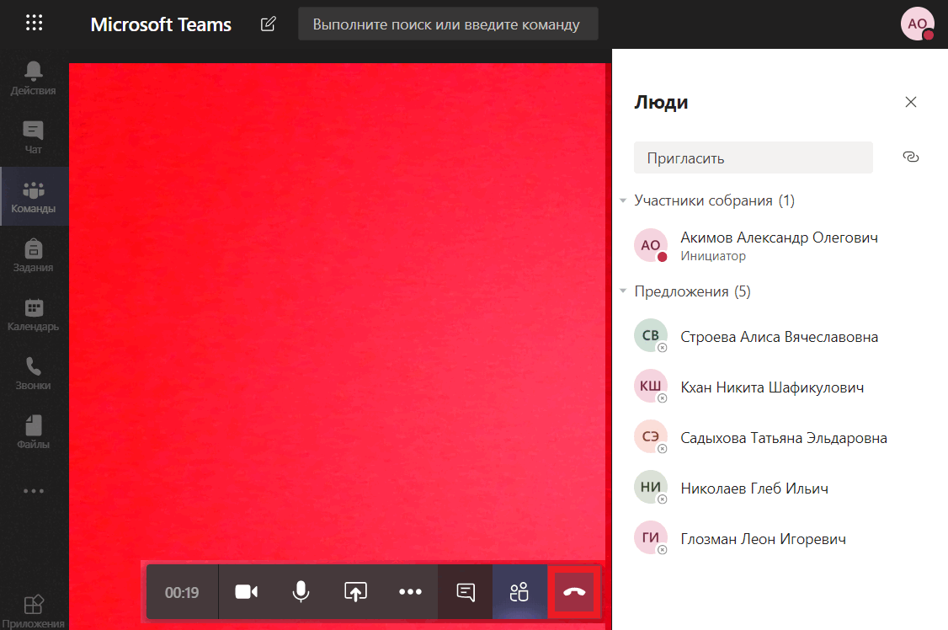

Работа с материалами занятия
Каждое занятие будут прикрепляться материалы занятия, содержащие теорию по теме занятия и практическое задание для самостоятельного выполнения. Для скачивания материалов занятия требуется:
- Щёлкнуть элемент Команды и выбрать группу, для которой будет проводиться занятие, как показано на рисунке ниже.

- Щелкнуть кнопкой мыши по чату с названием темы текущего занятия из списка тем под названием группы, как показано на рисунке ниже.

- Нажать пункт “Файлы” в чате занятия, выбрать файл или группу файлов, щелкнув по ним кнопкой мыши, и нажать “Скачать”, как показано на рисунке ниже.
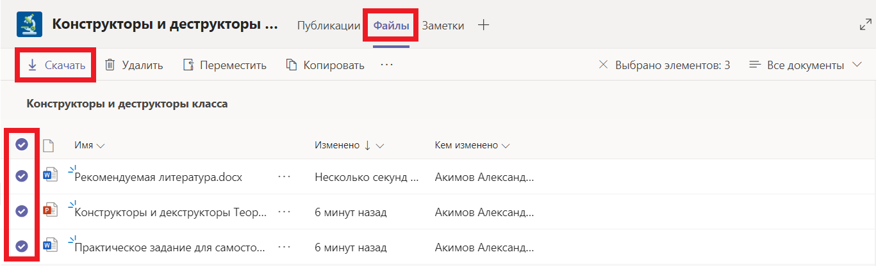

Работа с заданиями
В конце занятия вы получаете практическое задание для самостоятельного выполнения. Для ознакомления с заданием, а также выполнения задания требуется:
- Щёлкнуть элемент Команды и выбрать группу, для которой будет проводиться занятие, как показано на рисунке ниже.

- Щелкнуть кнопкой мыши по чату с названием “Общий” из списка тем под названием группы, как показано на рисунке ниже.

- В чате группы “Общие” будет сообщение с названием задания, которое будет таким же, как и тема занятия. Нажать кнопку “View assignment”, как показано на рисунке ниже.
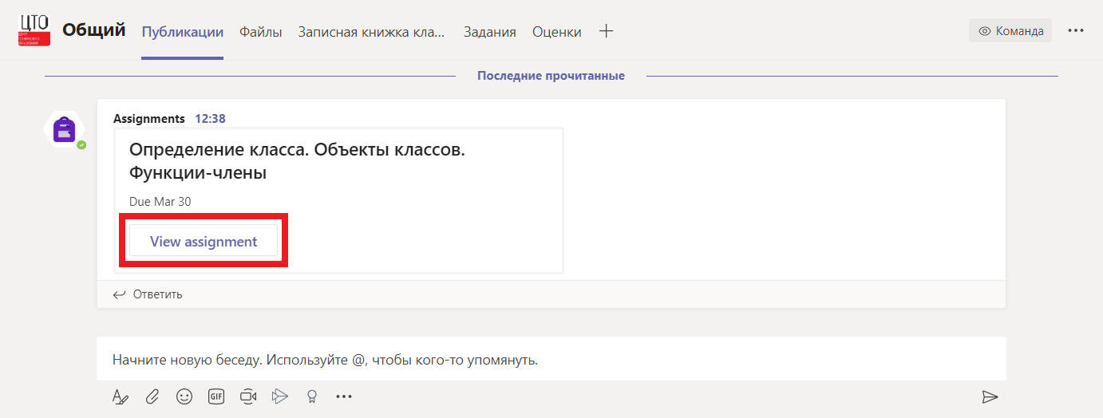
- Теперь видно само задание. В пункте “Справочные материалы” прикреплен файл, который требуется скачать для выполнения задания, нажав элемент и выбрав пункт “Скачать”. После выполнения задания требуется загрузить работу, выбрав пункт “Добавить работу”, как показано на рисунке ниже.
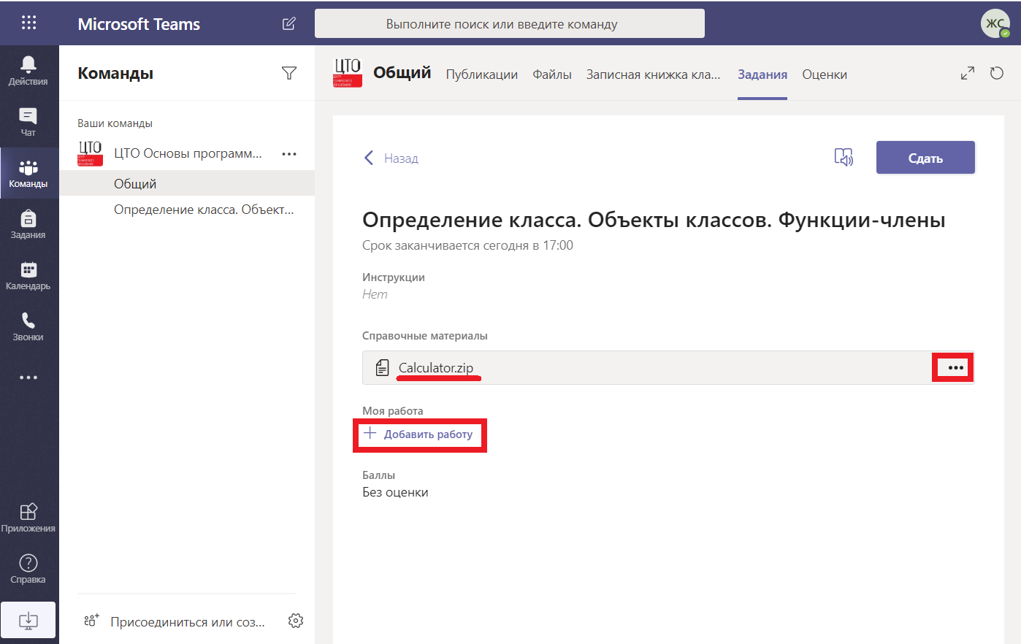
- Нажать кнопку “Добавить с этого устройства”, как показано на рисунке ниже.
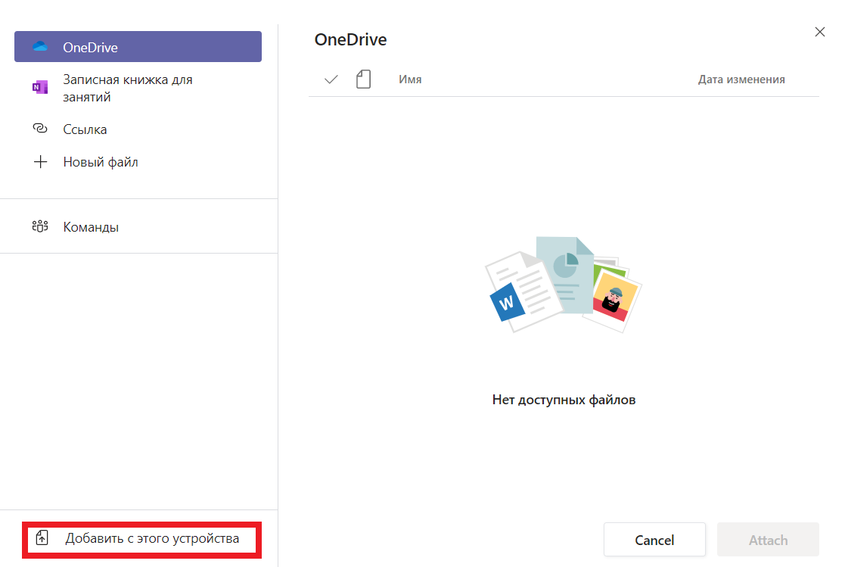
- Выбрать файл с выполненным заданием в открывшемся окне и нажать кнопку “Открыть”, как показано на рисунке ниже.
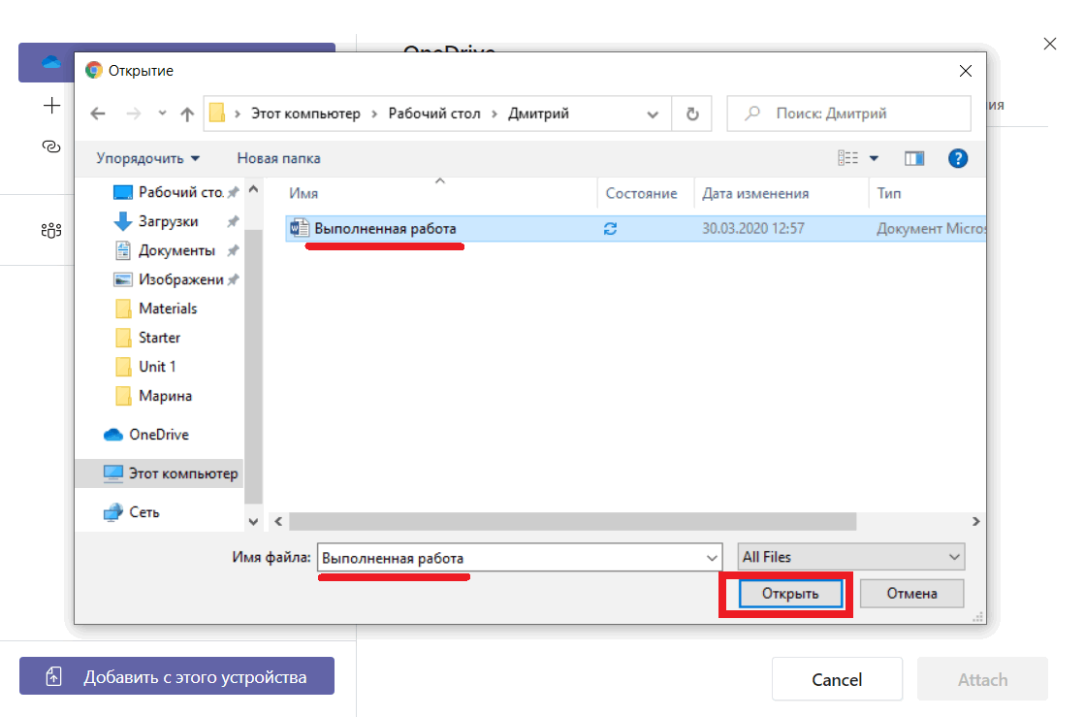
- Убедиться, что загрузка работы прошла успешно. Нажать кнопку “Готово”.
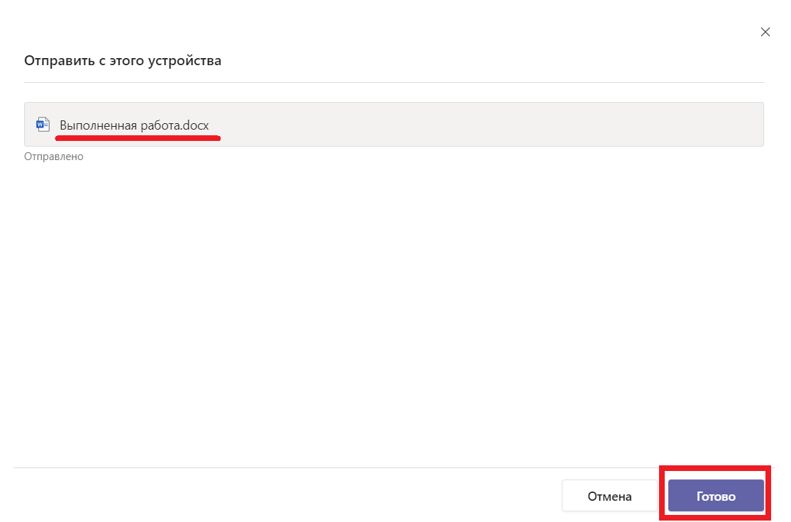
- Вид окна с добавленной работой показан на рисунке ниже. Нажать кнопку “Сдать”.
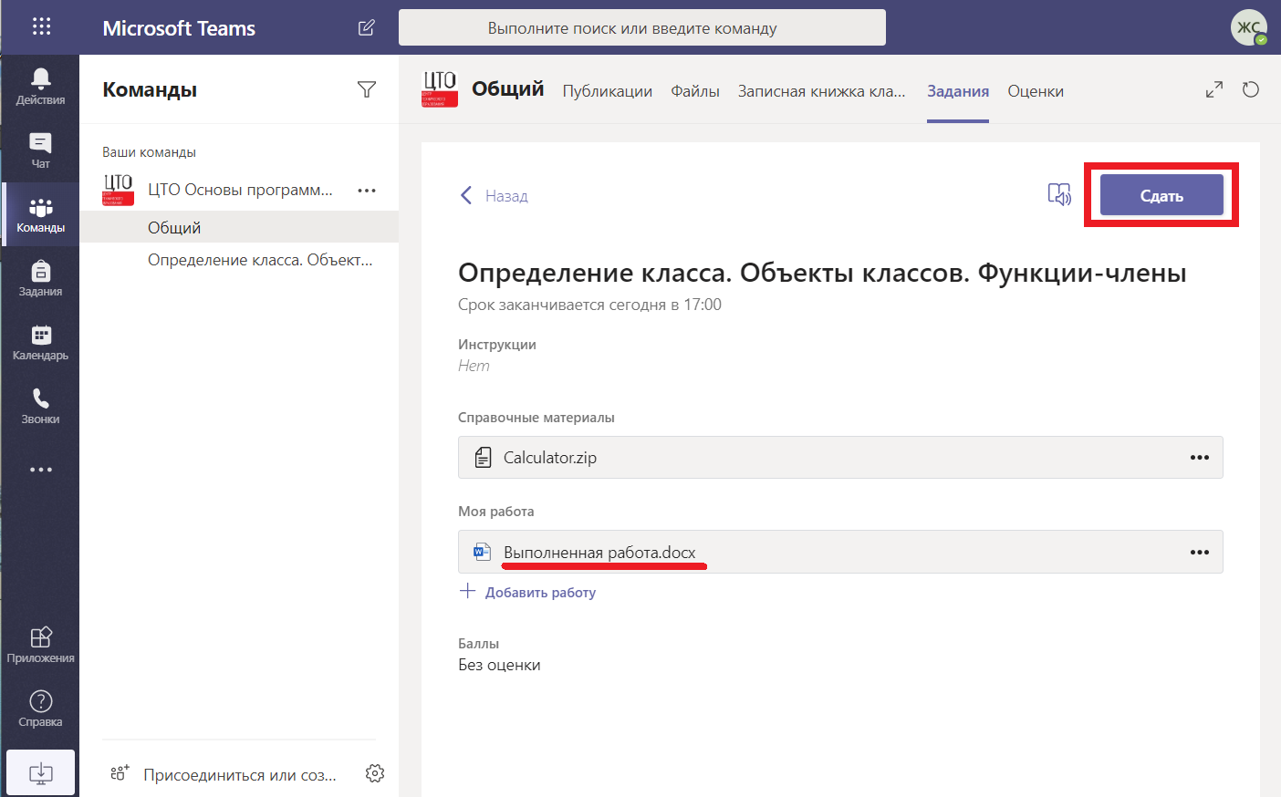

Для просмотра результата проверки вашей работы педагогом требуется:
- Выбрать пункт “Задания”, затем выбрать группу и нажать кнопку “Далее”, как показано на рисунке ниже.
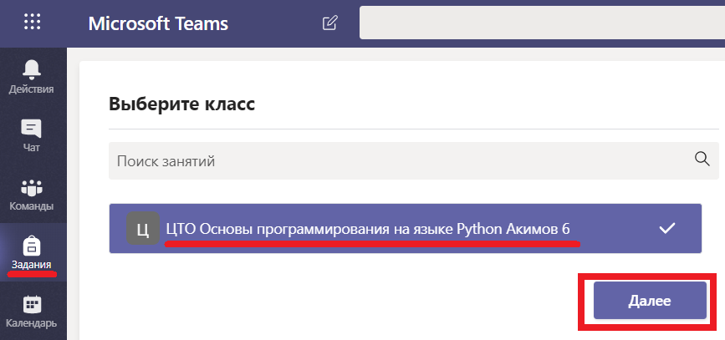
- Раскрыть список выполненных заданий, нажав “Выполнено”, затем нажать кнопкой мыши по самому заданию, как показано на рисунке ниже.
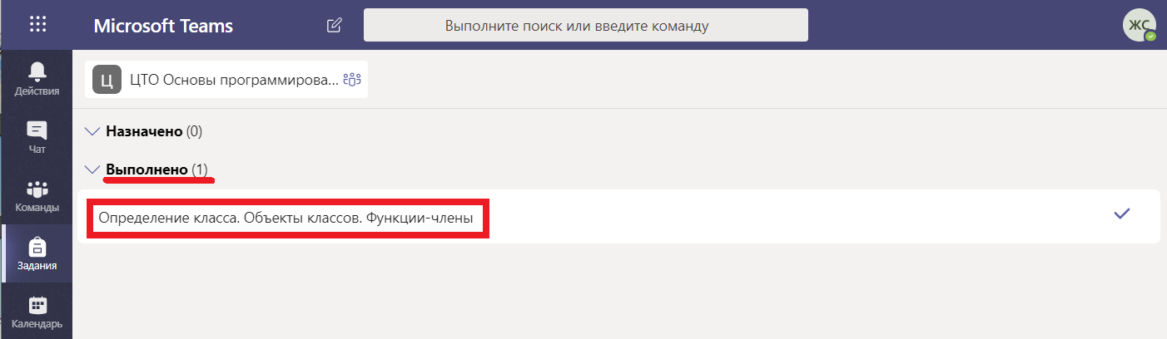
- Вид окна с выполненной работой показан на рисунке ниже. В поле “Отзыв” педагог оставляет комментарии по выполненной работе. В случае, если комментарий говорит о невыполненной работе, требуется переделать работу согласно указаниям в комментарии педагога и проделать шаги по добавлению работы, описанные выше, еще раз. Иначе наслаждаться хорошо выполненной самостоятельной работой.
